

**Chik-ek önépítő téglalapokkal**

**Hallgató: Sápi Róbert Tanár: Dr.Odry Péter**

**Neptunkód: A9D8R0**

**Tartalom**

**Sztereoskópia alapjai**

A sztereoszkópia olyan képalkotási módszereket foglal egybe, mely segítségével egy képben a térlátás illúziója kelthető. A térlátás mindennapi szinten úgy valósul meg, hogy a szemeink által észlelt két enyhén eltolt képet agyunk valós időben feldolgozza és egybeteszi .Ha tehát két enyhén eltolt pontból készített képet bemutatunk külön a megfelelő szemnek, kialakul egy virtuális mélységérzet.

**A szem és a térbeli látás**

Az emberi szem és az agy látási központjának azt a képességét, amellyel a szemlélt tárgyak térbeli alakját és egymáshoz viszonyított térbeli helyzetét két képből meg tudja állapítani, természetes térhatású látásnak, röviden természetes térlátásnak nevezzük. Gyakran idegen szóval sztereoszkópikus látásnak is nevezzük. A két képet a bal és a jobb szemünk állítja elő. Ezekből adódik, hogy a térlátásnak két alapvető feltétele van:

* a két szemmel látás,
* a két szem által alkotott két különböző képet az idegrendszer képes legyen egyetlen térhatású képpé egyesíteni. A természetes térlátás megértéséhez szükséges az emberi szem felépítését, tulajdonságait megismerni

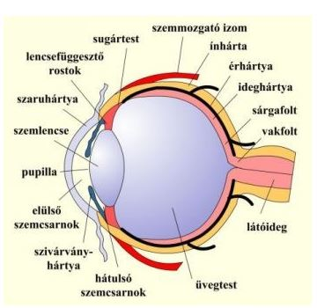

1.ábra: Az emberi szem felépítése

A látás folyamatában a szem, mint összetett lencserendszer működik. Az optikai képalkotásban a szem egyes részei fénytörő közegként vesznek részt. A bejutó fény mennyiségét a szivárványhártya, mint rekesz automatikusan szabályozza. A szem hátsó falán, az ideghártyán keletkező kép élessége attól függ, hogy annak melyik területén jön létre, az milyen sűrűn ellátott receptorokkal. A szemtengelyünket ösztönösen arra a részletre irányítjuk, amelyet élesen szeretnénk látni. Ehhez az éles képalkotást leginkább befolyásoló szemlencsét a tárgytávolságnak megfelelően fókuszáljuk. A szemizmok segítségével a szemlencse határoló felületének görbületét tudjuk változtatni. Szemünknek ezt az ösztönös tevékenységét **akkomodáció**nak nevezzük. Azt a távolságot, amelyre elhelyezett tárgyat hosszabb időn át szemfáradás nélkül tudjuk figyelni, a tisztalátás távolságának nevezzük, értéke kb. 25 cm. A legkisebb távolság, amelyre még akkomodálni tudjuk szemünket kb. 14 cm. A sárgafolton keletkezett éles képet érzékeljük legnagyobb részletességgel, ugyanis a retinának ezen a részén találhatóak legnagyobb számban az említett receptorok. A látás folyamatának ez a szakasza az optikai szakasz.

A retinán keletkező optikai kép jellemzői: valódi, kicsinyített, fordított állású, görbült és egyenetlen. A látási folyamat második szakaszában, a fiziológiai szakaszban ezt a képet az idegvégződésekben keltett ingerületek segítségével felfogjuk és az agy látásért felelős központjába továbbítjuk. A harmadik szakaszban, egy pszichikai folyamat során áll elő az a tudatunkkal „látott” kép, amely már egyenes állású, valódi nagyságú, egyenletes, sík kép. Ezt az egy szemmel látott sík képet jellemzi a monokuláris látásélesség (**μ**), vagyis az, hogy milyen finom részleteket vagyunk képesek elkülöníteni egy szemmel való szemléléskor. Ez az átlagos emberi szemre: **μ** **= 1’** (2. ábra)

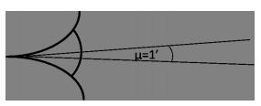

2.ábra: Monokuláris látásélesség

Legalább ekkora szöget kell bezárnia két pontszerű részletről érkező képalkotó sugárnak ahhoz, hogy azokat különállóként érzékeljük. Ekkor a sugarak által keltett ingerületek nem szomszédos idegvégződéseken keletkeznek, ami feltétele az elkülönítésnek.(3.ábra)

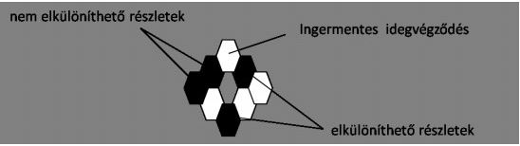

3.ábra: Idegvégződésekben keltett ingerületek

A lineáris monokuláris látásélesség vagy más elnevezéssel monokuláris felbontóképesség alatt azt értjük, hogy adott távolságból szemlélve a részleteket, elkülönítésük a részletek mekkora lineáris távolsága mellett lehetséges. Értéke a tisztánlátás távolságában 0,073mm. Az optikai-fotográfiai felbontóképesség 0,02 – 0,03 mm, vagyis fényképezéssel kisebb részleteket tudunk rögzíteni, mint amit szabad szemmel képesek vagyunk érzékelni. Azért, hogy a képek részletgazdagságát hasznosítani tudjuk, a fotogrammetriai kiértékelések során a képeket többnyire nagyítás mellett szemléljük.

A természetes sztereoszkópikus vagy binokuláris látáskor szemünkkel külön-külön sík képet érzékelünk, és ezekből tudati tevékenység eredményeképpen jön létre a térbeli kép. A térérzetet az ún. binokuláris faktorok okozzák. Ezek a 4. ábra jelölései szerint:

* konvergencia: a térbeli pontra menő irányok (látótengelyek) által bezárt szög (az ábrán 𝜶A, 𝜶B)
* szögparallaxis: a konvergencia szögek különbözősége (𝜶A, ≠ 𝜶B)
* szem letapogató mozgása
* fiziológiai parallaxis (az A és B pontok képi megfelelőinek eltérő fiziológiai távolsága a bal és a jobb szemben)

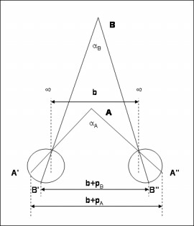

4.ábra: Természetes sztereoszkópikus látás

A sztereoszkópikus felbontóképesség jobb, mint a monokuláris felbontóképesség, 0,5’, vagyis a térfotogrammetriai kiértékeléseknél a sztereoszkópikus szemlélési módot a jobb tájékozódás mellett a pontosabb mérés lehetősége is indokolja.

**A sztereoskópikus látás fokozásának módjai**

Megfelelő eszközökkel és módszerekkel a tárhatású látás nagyobb távolságra lévő tárgyakra is kiterjeszthető, illetve a mélységérzet növelhető. A p b Y dY 2 Δ= képletből látható, hogy a dY értéke úgy növelhető, ha az Y értékét mesterségesen csökkentjük, vagy a szemlélés bázisát növeljük. Mindkét módszernek az a célja, hogy a parallaktikus szögek értéke növekedjen. Nagyító vagy távcső használatakor az Y értéke csökken, mert nagyítással látszólag közelebb kerülnek hozzánk a tárgyak. A parallaktikus szög a nagyítás mértékével megnő (α’P>αP).

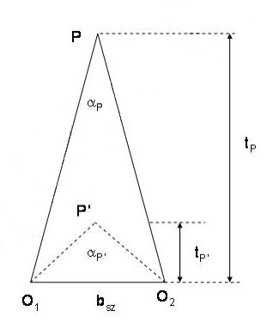

5.ábra: Térlátás fokozása nagyítással

Mivel a tárgyak bázisirányú méretei változatlanok maradnak, a dY irányú méretei viszont csökkennek, ekkor az ún. kulisszahatással találkozunk, a tárgyak látszólag ellaposodnak. A térlátás fokozásának másik lehetősége a bázis növelése, elvi megoldását a 6. ábra mutatja.

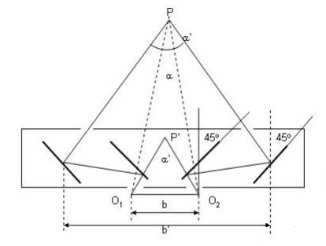

6.ábra: A szembázis megnövelése tükrös berendezéssel

Ha a P pontot segédeszköz nélkül szemléljük, a szempár által bezárt szög α. A bázis irányára közel 45°-ban elhelyezett tükrökkel megnövelhetjük a szemlélési bázist. A tükrökön keresztül nézve a tárgyakat úgy látjuk, mintha a két szemünk a két külső tükör helyén lenne. Következésképpen a P pontnál jelentkező parallaktikus szög a bázis növekedésével arányosan megnő, α’-re. Több pont szemlélésekor ugyanilyen mértékben növekszik a parallaktikus szögkülönbség is. Mivel a térbeliség érzete a távolság négyzetével arányosan nő, a pontok távolságkülönbsége a távolsággal lineárisan csökken, a tárgyak mélységkülönbségeit erősen kiemelten, mintegy túlplasztikával látjuk. Ezt az elvet alkalmazzuk az ugyancsak később tárgyalandó tükrös sztereoszkópoknál.

A nagyítás és a bázis együttes növelésével érhető el a legnagyobb térhatás. Ha a nagyítással egy v-szeres, a bázis növelésével egy m-szeres javítás érhető el, akkor a mélységkülönbségek megítélésében elért együttes javítás értéke v*m. Ezt a szorzatot totális plasztikának nevezzük.

**Mesterséges térlátás**

Annak feltételei, hogy egy térfotogrammetriai műszerben a természetes térlátás „mintájára” sík képek alapján térbeli látványt hozzunk létre a következők:

* Képpárt kell készíteni adott bázissal és átfedéssel.
* A bal képet a bal szemünkkel, a jobb képet jobb szemünkkel kell szemlélni.
* Szemléléskor a képek relatív helyzete egymáshoz és a bázishoz képest egyezzen meg a felvételkori helyzettel, amelyben a szemlélési bázis a felvételi bázisnak felel meg.
* A bázisviszony (a bázis és a fényképezési távolság aránya) egyezzen meg a felvételkori bázisviszonnyal. Törekedni kell az ¼-es értékre, amely a tisztalátás távolsága és az átlagos szembázis arányának felel meg.
* A szemlélési sugárnyaláb egybevágó legyen a felvevő kamera sugárnyalábjával.

A feltételek teljesülésével a természetes térlátás szerinti két sík képet látunk külön-külön, amelyet a tudatunk állít össze egy térhatású látvánnyá (képpé). A térhatás fokozásának különböző módjai vannak, melyeket a sztereoszkópikus műszerekben alkalmaznak. Ilyenek a szembázis növelése és a nagyítás. A szembázis növelését tükrök segítségével valósítják meg, a nagyítást a szemlélő-berendezésekben elhelyezett nagyítólencsék eredményezik. A két módszer együttes alkalmazásaképpen a totálplasztika vagy túlplasztika látványa jön létre.

**Sztereoszkópia modszerei és alkalmazása**

A sztereoszkópikus eszközök és módszerek különböző módokon biztosítják a sztereoszkópikus látás feltételeinek teljesülését. Néhány példa a megvalósításra:

* Sztereoszkópok: képpár képeinek osztott szemlélésére alkalmas eszközök. Ilyenek például a lencsés- vagy zseb sztereoszkópok, a tükrös sztereoszkóp, binokuláris távcsövek és mikroszkópok, stb... A digitális fotogrammetriai munkaállomásoknál is találkozhatunk azzal a megoldással, ahol a képernyőn megjelenik a képpár mindkét képe, ezt egy képernyő elé lehajtható sztereoszkópon keresztül szemléljünk, és így a valóságnak megfelelő térbeli látvány mellett végezhetjük a kiértékelést.

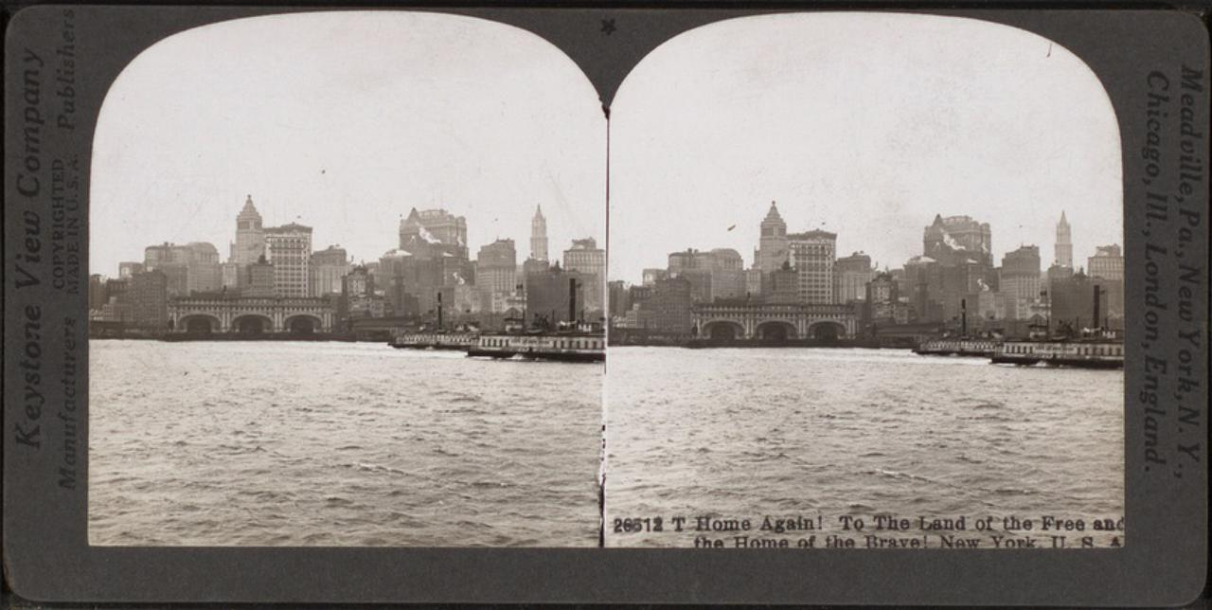

7.ábra: Sztereografikus kép

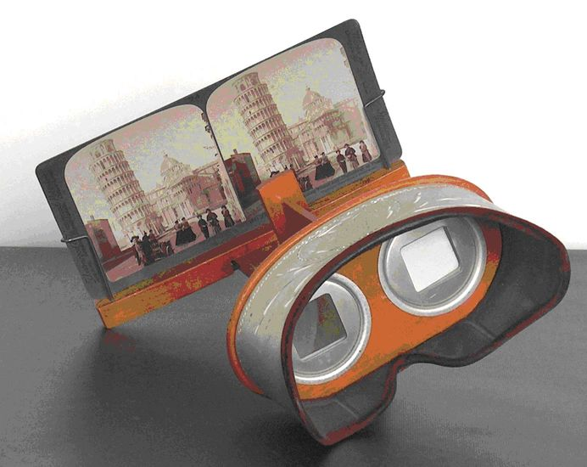

7.ábra: Sztereoszkóp

* Anaglif eljárás: különböző színnel egymás mellé nyomtatott képek színszűrős szemüvegen keresztül történő szemlélése. A nyomtatás színeinek megfelelőek a színszűrők a szemüveg lencséiben. A lencse a szűrő színével megegyező színt átengedi, a másik színt kiszűri. Ezzel megvalósítja a képek szétválasztását. A leggyakoribb a vörös-cián és a vörös-zöld színpáros. A módszer hátránya, hogy a valóságtól eltérő színeket kell alkalmaznunk, ami az interpretációt nehezítheti.

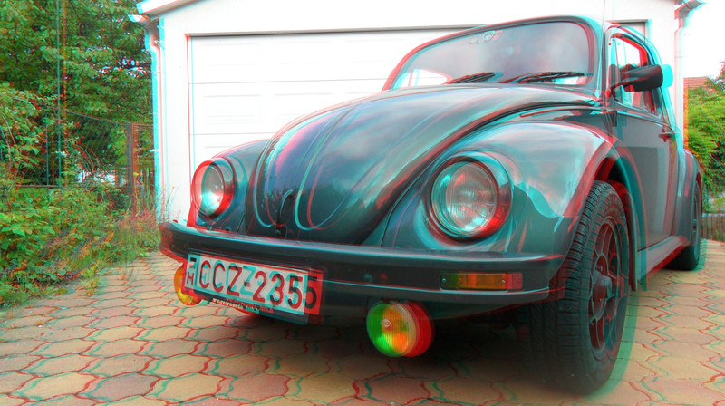

8.ábra: Anaglif kép

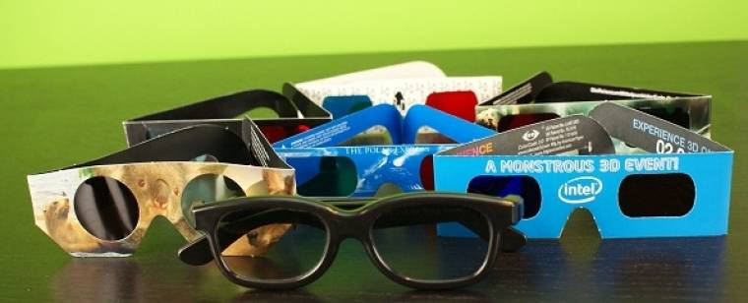

8.ábra: Anaglif szemüveg

* Hasonlóan működik a ún. polárszűrős szemlélés. Ekkor a képpár képeit más-más síkba polarizáltan vetítik, amelyet a képek síkjának megfelelően polarizált szemüveggel tehetünk térhatásúvá.
* Digitális képek térbeli kiértékelésénél lehetséges megoldás a képek különböző frekvencián történő vetítése és ennek szemlélése egy folyadékkristályos szemüvegen keresztül, amelyet a számítógép vezérel a vetítés frekvenciájával szinkronban.

Az előzőekben ismertetett megoldásoktól egészen eltérő az a módszer a mesterséges térhatás elérésére, amikor egyetlen kép és egy speciális szemüveg segítségével idézhetünk elő térbeli látványt. Digitális képek esetén alkalmazható akkor, ha ismerjük a területet vagy objektumot leíró felületmodellt. A terület teljes magassági kiterjedését a színkép tartományai szerint felosztjuk és a pixeleket magasságuk szerint a színkép egyes színeivel „színkódoljuk”, vagyis az azonos magassági tartományba tartozó képelemek azonos színt kapnak. Az eljárásnál alkalmazott szemüveg, amellyel a képet szemléljük, egy plánparalel üveglemeznek felel meg, ami a fénysugarakat a színek vagyis a hullámhosszuk szerint különböző mértékben téríti el önmagával párhuzamosan. Ezzel az egyes magassági tartományok között a más-más mértékű eltérítés miatt a színek közötti fiziológiai parallaxist (9.3.1.1 fejezet) idéz elő mesterségesen. Ez az eljárás csupán a látvány előidézésére szolgál, ugyanis a térbeli kiértékelések egyik célja a magassági adatnyerés, itt viszont a magassági adatok ismerete feltétele a sztereo szemlélésnek.

A felsorolt példákon kívül számos más módja is létezik a mesterséges sztereoszkópikus szemlélésnek. Ezen a területen nemrég magyar diákok által kifejlesztett eszközök és módszerek részesültek rangos hazai és nemzetközi elismerésben. Emellett meg kell említenünk azokat a megoldásokat is, amelyek során több kép alapján történik a térbeli kiértékelés –akár automatikusan-, de eközben nincs mód térbeli szemlélésre. Másik esetben a lézerszkenneres térbeli adatnyerést és a fotogrammetriai képalkotást kombinálják, és úgy jutunk képalapú (raszteres) térbeli végeredményhez, hogy közben klasszikus értelemben vett fotogrammetriai kiértékelés nem történik.

A számítástechnika fejlődése, a naponta újabb és újabb szoftverek megjelenése megújították a térfotogrammetriai kiértékelések hagyományos módszereit.

**Felhasznált irodalom**

<https://hu.wikipedia.org/wiki/Sztereoszk%C3%B3pia>

<http://www.kepzesevolucioja.hu/dmdocuments/4ap/20_2241_010_100915.pdf>

<http://www.tankonyvtar.hu/hu/tartalom/tamop412A/2011-0042_muszaki_optika/adatok.html>

<https://pixinfo.com/cikkek/3d-fotozas-nem-3d-kepes-fenykepezogeppel/>